Tweede bijeenkomst Opfriscursus Fotobespreken Fc Oog & Optiek Lunteren

Die stond in het teken van verschillende bespreekmethoden en verschillen tussen mensen.
We begonnen met de volgende bespreekmethoden:

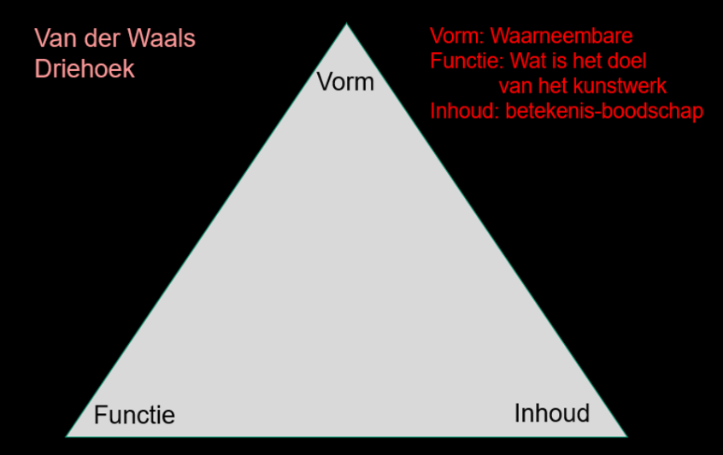
Foto’s (en alle andere kunstwerken) zijn altijd een samenwerking van vorm (dat wat je ziet), inhoud (thema/boodschap) en functie (wat wil de maker er mee). Deze 3 aspecten zijn altijd in meer of mindere mate aanwezig en de balans er tussen bepaalt of het een evenwichtig totaal is. Of, als dat niet zo is, dan is het ene of andere aspect dominant en je kan je afvragen of dat de bedoeling is (en waarom dan) of een tekortkoming.
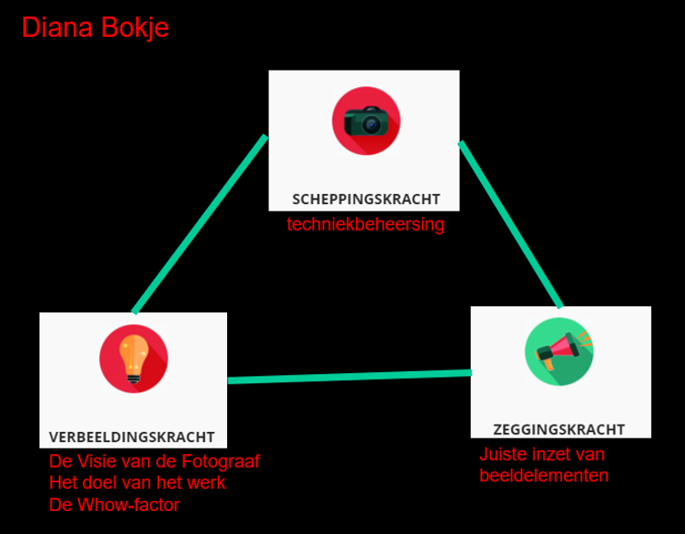
Zo hanteert Diana Bokje in haar foto-analyses ook een driehoek. De hoekpunten zijn scheppingskracht(alle technische aspecten bij elkaar), zeggingskracht (zijn alle ten dienste staande beeldelementen wel/niet juist ingezet om de boodschap te versterken) en verbeeldingskracht (de boodschap/eigen inbreng/visie van de fotograaf). Ook bij deze benadering heeft elke foto wel wat van elke ‘hoekpunt’. En ook hier is een goed balans een pluspunt

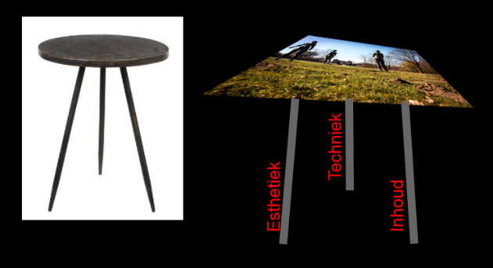
Zelf hanteer ik (vooral als ik snel moet oordelen, bv bij jurering van een grote wedstrijd als de Bondsfotowedstrijd) ook een soort driehoek. Esthetiek, Techniek en Inhoud vormen de 3 ‘pootjes’ die een foto ‘dragen’. Als 1 van die 3 niet aanwezig is valt het ‘fototafeltje’ om. Het meest ‘stabiel’ is als het allemaal op hetzelfde niveau aanwezig is. En hoe hoger dat niveau hoe fijner.

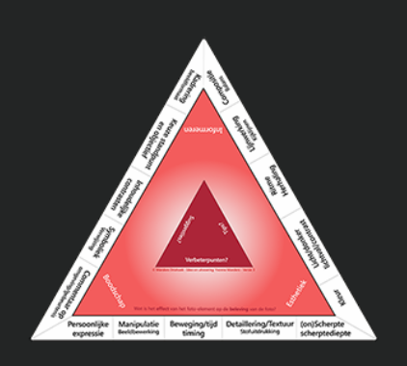
De “Manders-Driehoek” is een speciaal voor fotobesprekingen opgemaakt bord (en jullie hebben dat!). De hoekpunten (Esthetiek, Boodschap, Informeren) zijn wat uitgesplitst in ‘beeldelementen’ . (Compositie, Ritme, Kleur, etc). Het bord is bedoeld om met meerdere mensen samen ieder de 2 belangrijkste beeldelementen te benoemen en daar samen over te praten (want het zou toeval zijn als iedereen dezelfde keuzes maakt). Je kan de methode natuurlijk ook gewoon in je eentje toepassen door jouw bespreking te baseren op de beeldelementen die jij het belangrijkste vindt om te benoemen. Omdat ze ontbreken, of juist omdat ze zo goed ingezet zijn (afhankelijk van wat je met je bespreking wilt bewerkstelligen). Je kan vertellen hoe ze (al dan niet) bijdragen aan meer naar de binnenzijde van het bord benoemde aspecten en naar (in de centrale driehoek benoemde) tips en adviezen gaan zoeken.

Een andere woord voor ‘analyse’ is ‘ontleding’. We spreken vaak over Beeldtaal (en in de fotografie soms ook nog over ‘Beeldspraak’(zoals het boek van Ton Hendriks). Door in een foto te zoeken naar de termen die je ook in taalgrammatica tegen komt, kan je die ook ‘ontleden’. Wat is het onderwerp, wat is de actie (gezegde), enzovoort. Niet elke term (meewerkend voorwerp) zal in een foto eenzelfde betekenis hebben als in taalgrammatica, maar in abstracte zin hanteerbaar. Nu valt me in dat je zelfs ‘beeldspraak’ kan herkennen als door een onderwerp in een foto eigenlijk iets anders ‘verteld’ wordt. Geen methode die altijd werkt (of door iedereen begrepen zal worden), maar als variant in je voorbereiding kan het je soms helpen.

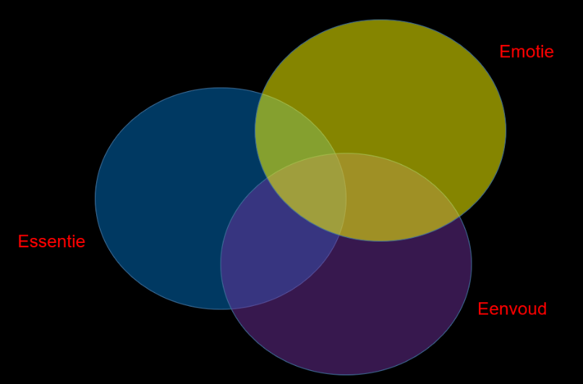
Dat geldt ook voor de methode van de 3 E’s. Emotie, Eenvoud en Essentie.
Vaak zijn een of 2 van deze elementen in een foto herkenbaar. En als ze alle drie aanwezig zijn (in de grafiek het stukje met de ‘overlap’) dan kan je spreken van een goeie balans en een zekere ‘raakfactor’. Emotie hoeft niet altijd letterlijk te zijn. Een sfeer die je aanvoelt, de uitdrukking/houding van een dier (waarop je menselijk emotie projecteert) kan je ook als ‘emotie’ zien. Ook deze analyse-variant werkt niet altijd, maar kan een heerlijke afwisseling zijn met de ‘beeldelementen-methode’.

Persoonlijkheid (eigenheid)

In de oorspronkelijke vraagstelling voor deze ‘opfriscursus’ werd vermeld dat jullie met een flink aantal besprekers zijn, maar dat niet iedereen die bespreking op eenzelfde manier invult en dat ook niet iedere bespreking door alle leden even goed ontvangen wordt. Je zou dat wel graag willen natuurlijk, maar dat lijkt me een utopie, want ieder mens is verschillend. Dat geldt voor ‘besprekers’ als ook voor ‘luisterende clubleden’. Ook in het werk van fotografen zie je die verschillen terugkomen.

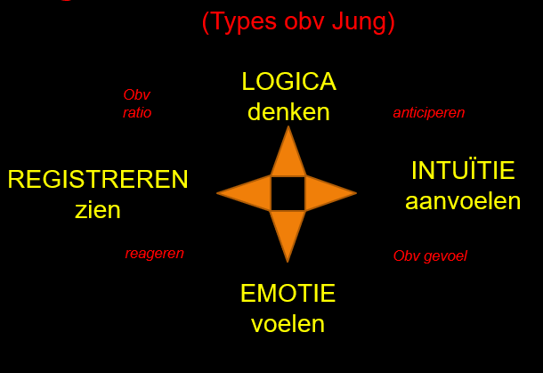
Elk mens is anders. Carl Gustav Jung heeft dat in kaart gebracht in de persoonlijkheidstypes volgens bijgaand schema. Er zal wel niemand in een van die hoekpunten thuishoren, want ieder heeft wel ‘iets’ van alle 4, maar hoeveel dat is voor iedereen anders. Je zal altijd wel ergens wat meer naar een van die hoekpunten toe neigen. Het is goed je te realiseren dat dat invloed heeft op je manier van foto bespreken, maar ook op je manier van fotograferen en naar foto’s kijken. Vooral als fotografie persoonlijker wordt/is en een meer eigen fotografisch handschrift heeft. Dat komt door je persoonlijkheidskenmerken! Door hoe jij bent!
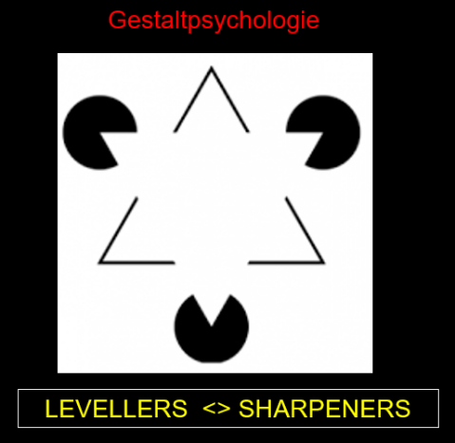
Er zijn diverse manieren om verschillen tussen mensen te benoemen. In de Gestaltpsychologie heeft men het over de Levellers en de Sharpeners.
- Levellers zijn de mensen die direct naar de kern, de essentie gaan.
- Sharpeners zien alle details scherp en hebben die allemaal nodig om hun verhaal te vertellen.

Denk nog eens aan de portretten die mensen als Koos Breukel en Rineke Dijkstra (Levellers) maken in vergelijking met de beelden van Ad van Denderen of Martin Parr (Sharpeners). Van Corbijn en Vanfleteren liet ik voorbeelden daar tussen in zien. Zo horen jij en ik ook ergens bij de Levellers, de Sharpeners of er ergens tussen in. Ook dat zal je (meestal) terugzien in de fotoresultaten. Als fotograaf kan je (zeker als je je bewust bent van die verschillen) onderwerpen/thema’s op verschillende manieren benaderen. Als voorbeeld liet ik 2 kermisfoto’s zien. Nauwelijks vergelijkbaar door de verschillen in benadering.
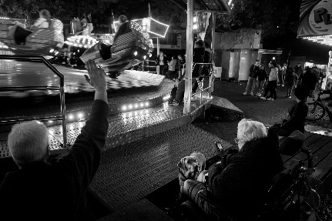
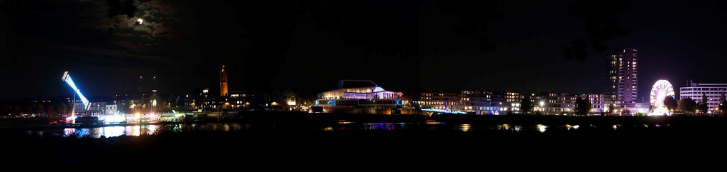

Bij het bespreken van foto’s moet je vooral bij jezelf blijven om je geloofwaardigheid te behouden. Maar het is niet verkeerd af en toe stil te staan bij de hier beschreven verschillen in persoonlijkheid. Dat kan jouw als bespreker helpen om de foto van een ander te begrijpen en ook om voor die ander een verhaal/bespreking/waardering + advies te formuleren wat hout snijdt (en ontvangen wordt). Om een bespreking goed te laten door dringen is het van belang dat de ‘frequentie van zender en ontvanger’ op elkaar zijn afgestemd. Dat kan er maar één doen, dat is de bespreker!

Waar die ook rekening mee kan/moet houden (zeker in eigen club) is het volgende:

De ontwikkelingsstappen van een fotograaf

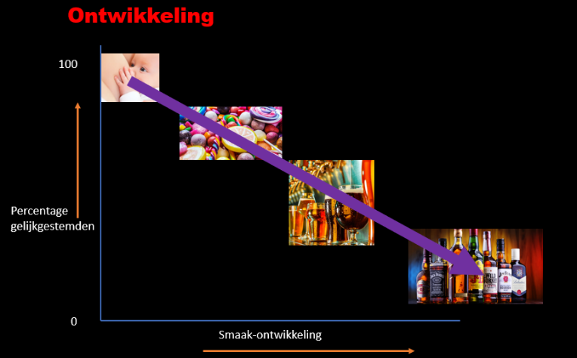
Ieder mens ontwikkelt zich in een eigen richting, met eigen keuzes en tot een eigen niveau. En allemaal beginnen we met de mooie, lieve, leuke, voor de hand liggende dingen. Naarmate je langer met het foto-bijltje hakt komen er keuzes en je zal zien dat er dan ook steeds mensen zijn die dat niet snappen, of die dat, wat jij maakt, niet delen. Ik vergeleek de ontwikkelingsfasen als fotograaf met die als mens die dingen eet/drinkt. We beginnen allemaal met moedermelk, daarna wordt het (vaak) wat ‘zoeter’, vervolgens wat ‘pittiger’ (koffie/thee/bier) en soms nog een volgende stap richting meer uitgesproken smaken.
Die ontwikkelingsstappen (gemakshalve, de babyfase, de snoepfase, de bierfase en de whiskeyfase) maak je in abstracte zin ook als fotograaf door en dat zie je terug in de resultaten.
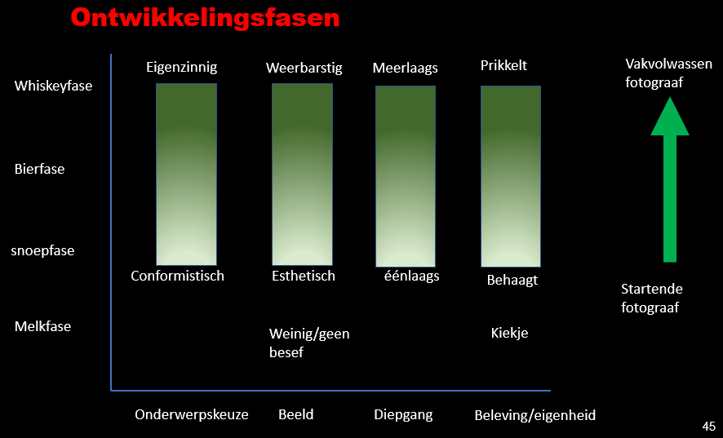
Iedereen begint met de foto’s die vooral ‘pleasen’, maar naarmate je vordert als fotograaf wordt je werk eigenzinniger en specifieker en dat zal niet door iedereen gewaardeerd worden. En meestal al helemaal niet door mensen die net in Fotoland komen kijken. Toch kan je in commentaren ook van hen leren, maar het meest steek je natuurlijk op van mensen die in eenzelfde ontwikkelingsfase zitten (of verder zijn) dan jij zelf.

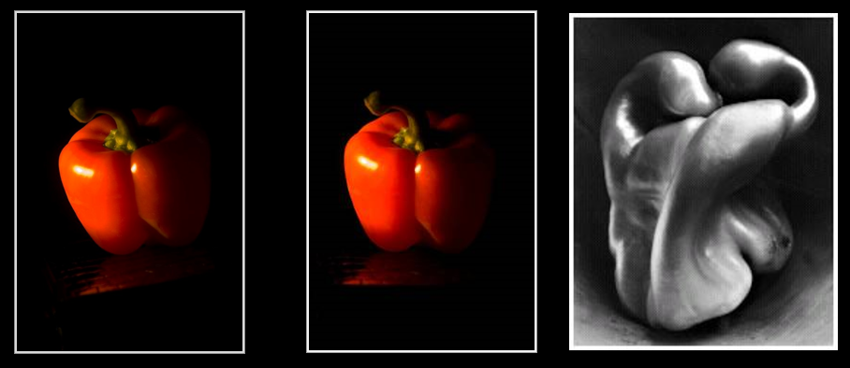
Andersom geldt het ook: Als bespreker ga jij fotowerk van anderen bespreken/klankborden. Als de maker in kwestie iemand is die nog niet op alle fronten even ver in ontwikkeling is als jij, dan bestaat het gevaar dat je niet begrepen wordt, of (wat helaas vaker voorkomt) dat jou verweten wordt dat je je stokpaardje berijdt of dat je te elitair bent. De truc is om jouw verhaal zo in te kleden dat degene waar het voor bedoeld is, het ook begrijpt en er iets van meepikt. Positief is als je kan afsluiten met een advies hoe een volgende stap te maken als fotograaf (of: wat te doen om een foto (nog) beter te maken). Ik liet zien hoe ik ooit (bij een andere club) hun foto’s besprak en verbetervoorstellen deed (door te croppen, te draaien, of te vergelijken met werk van anderen).
Dat laatste (ontwikkel-advies) kan je als uitgangspunt nemen bij de voorbereiding: Wat wil ik mee geven, wat is mijn boodschap in de bespreking? Afhankelijk daarvan kan je een volgorde aanbrengen in de bespreking door foto’s qua maker bij elkaar te zetten, of qua onderwerp, of qua techniek, of….. wat jij wilt.

Omdat jullie vaak met 2 of 3 bespreken op een avond is het verstandig daarover eerst even te overleggen en af te stemmen natuurlijk. In de bespreekoefening bleek dat het bespreken met zijn 2-en, waarbij de een de ander aanvult completer is en bovendien veel levendiger en dat wordt in het algemeen als positief en natuurlijker ervaren. Je zou zelfs van tevoren kunnen afspreken wie start, wie aanvult en wie de bespreking van een foto afrondt.
Als voorbeeld noemde ik een afdelingsavond waarin een (gerenommeerde) club foto’s besprak, waarbij er telkens een ‘positivo’ het woord nam, die vervolgens door een ‘tegenstander’ bestreden werd, waarna de eerste de ‘eindconclusie’ gaf. En soms ging dat andersom om het niet te voorspelbaar te maken.
Zo’n openbare ‘tweegesprekken’ zijn prettiger voor toehoorders dan een ‘monoloog’.

Jullie kennen elkaar veel beter dan dat ik jullie ken. Is het een idee dat jullie onderling een soort ‘koppeltjes’ te maken van mensen die elkaar goed aanvullen, aanvoelen, en ook ‘de maat nemen’ op een manier dat het totaal een goede samenwerking is? (Ik ben overigens altijd voorstander van niet al te strakke formules en afspraken. We moeten al zoveel dat flexibiliteit vaak erg welkom is. In mijn ogen hoeven ‘koppeltjes’ geen ‘vaste koppeltjes’ te zijn)

Tot slot:
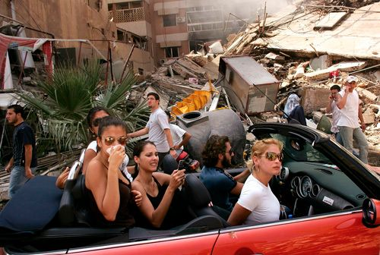
Je kan niet altijd alles weten van de achtergrond van een foto en je moet het doen met datgene wat je wél weet. Vooral ten aanzien van interpretaties kan dat tot pijnlijke toestanden leiden als je de bedoelde interpretatie niet ontdekt of, nog erger, als je een verkeerde conclusie trekt. Als voorbeeld noemde ik onder meer deze WorldPressPhoto winnaar van enkele jaren geleden. Een recensent trok van leer tegen ‘ramptoeristen’ en vond dat de foto daarom niet mocht winnen, waarna de fotograaf zich meldde en vertelde dat het hier zeker niet om ramptoeristen gaat, maar om mensen die een dagje naar het strand waren en daarna terugkeerden in hun eigen wijk, die helemaal naar de Filistijnen was. Dat verandert de impact van zo’n foto nogal stevig. Als bespreker kan je ook in zo’n situatie terechtkomen. Soms overkomt je dat, soms is het te vermijden door wat voorzichtiger te zijn in je conclusies, maar het is een beetje het risico van het vak. Zolang je ook als bespreker maar open blijft staan voor jouw ‘ongelijk’ zal je dat wel ‘overleven’.

Al pratende kwamen er nog wat interessante tentoonstellingen voorbij:
- Fotomuseum Den Haag
- Fotomuseum Rotterdam (en als je daar dan toch bent, laat je dan ook verrassen in de Kunsthal)
- Museum Helmond (aanstaande zaterdag start een tentoonstelling van Magnum-fotograaf Alex Webb

Erik was pas in Den Haag en kocht daar in het museum het volgende boekje (wat een compacte samenvatting is van relevante foto’s in de ‘kunstgeschiedenis’ van de fotografie) (Een aanrader!):

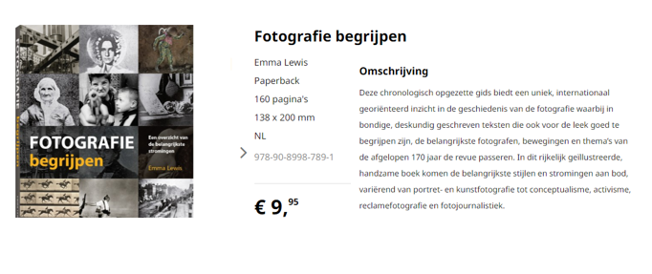

Groet en tot DINSdag 28 maart
Jan

PS.
Voor degene die interesse heeft in het Handboek Kadreren (mijn samenvatting luidt: Wat in het midden staat is je onderwerp en als het niet in het midden staat is het niét je onderwerp): stuur me een mailtje (zodat ik niet onnodig hoef te spammen met materiaal wat je al hebt).

